Permiso por nacemento e coidado de menor: como se solicita e canto dura?
O permiso é de 19 semanas remuneradas para cada proxenitor e de 32 semanas para familias monoparentais. Será posible gozar de dúas delas de forma flexible ata o menor cumprir oito anos.
O Consello de Ministros aprobou o 29 de xullo de 2025 a ampliación en tres semanas -de 16 a 19- do permiso por nacemento e coidado do menor para cada proxenitor e aumentouno a 32 semanas para as familias monoparentais/monomarentais. A medida foi ratificada polo Congreso dos Deputados o 9 de setembro de 2025.
O Goberno considera que o traballo remunerado non pode nin debe impedir que as mulleres e os homes exerzan o seu dereito aos coidados nin condicionar a decisión de formar unha familia. Con este fin, continúa adoptando medidas para mellorar a conciliación da vida laboral e familiar e garantir a responsabilidade compartida nos coidados, o que tamén reduce a fenda de xénero.

Que é o permiso por nacemento e coidado de menor?
O permiso por nacemento e coidado do menor é un dereito individual da persoa traballadora e intransferible ao outro proxenitor. En 2021, substituíu as antigas prestacións de maternidade e paternidade e igualounas.

Como evolucionou este dereito?
En 2019, o Executivo aprobou medidas para promover a igualdade no ámbito laboral e garantir o dereito á conciliación e á responsabilidade compartida, que inclúen a equiparación progresiva dos permisos de nais e pais baseándose en tres principios: igualdade, intransferibilidade e remuneración íntegra. Ese ano, o permiso por paternidade aumentou de 5 a 8 semanas e no ano 2020, a doce.
En 2021 entrou en vigor a plena equiparación para ambos os proxenitores e o permiso ampliouse a 16 semanas, seis das cales deben gozarse inmediatamente despois do parto ou de resolución xudicial ou administrativa nos casos de adopción, garda ou acollemento.
En 2025, o Goberno completa a transposición dunha directiva comunitaria mediante un real decreto-lei que amplía o permiso a 19 semanas (32 no caso de familias monoparentais). Con esta ampliación, España converteuse nun referente internacional en políticas de conciliación, responsabilidade compartida e igualdade e aliñase cos países europeos con permisos máis longos e flexibles.

Quen ten dereito a acollerse á ampliación do permiso?
Poden acollerse a este permiso os traballadores asalariados, autónomos ou empregados públicos que estean en situación de alta ou equivalente á alta, que teñan cuberto un período mínimo de cotización e cuxos fillos nacesen despois do 2 de agosto de 2024. Será posible solicitar as dúas semanas adicionais de coidados a partir do 1 de xaneiro de 2026.

Como se pode distribuír o permiso por nacemento e coidado do menor?
O nacemento, que inclúe o parto e o coidado do menor, suspenderá o contrato de traballo da nai biolóxica e o do outro proxenitor durante 19 semanas ou 32 no caso de existir unha única persoa proxenitora. O permiso distribúese do seguinte xeito:
- Dezasete semanas (28 no caso de familias monoparentais ou monomarentais) até o bebé cumprir un ano:
As seis primeiras semanas teñen de ser gozadas de maneira ininterrompida a xornada completa inmediatamente despois do nacemento do bebé ou, no caso de adopción, garda ou acollemento, a partir da data da resolución xudicial ou administrativa. A nai biolóxica pode anticipar o descanso até as catro semanas previas ás data prevista do parto.
É posible gozar das once semanas restantes (22 no caso de monoparentalidade ou monomarentalidade) en períodos semanais consecutivos ou interrompidos, en réxime de xornada completa ou parcial, previo acordo entre a empresa e o traballador, até decorridos 12 meses do nacemento do bebé.
- Dúas semanas adicionais (catro no caso de familias monoparentais ou monomarentais): Distribúense de forma flexible até o menor cumprir os 8 anos de idade.
Nos casos de nacemento ou adopción múltiple ou discapacidade, o permiso amplíase unha semana máis para cada proxenitor.
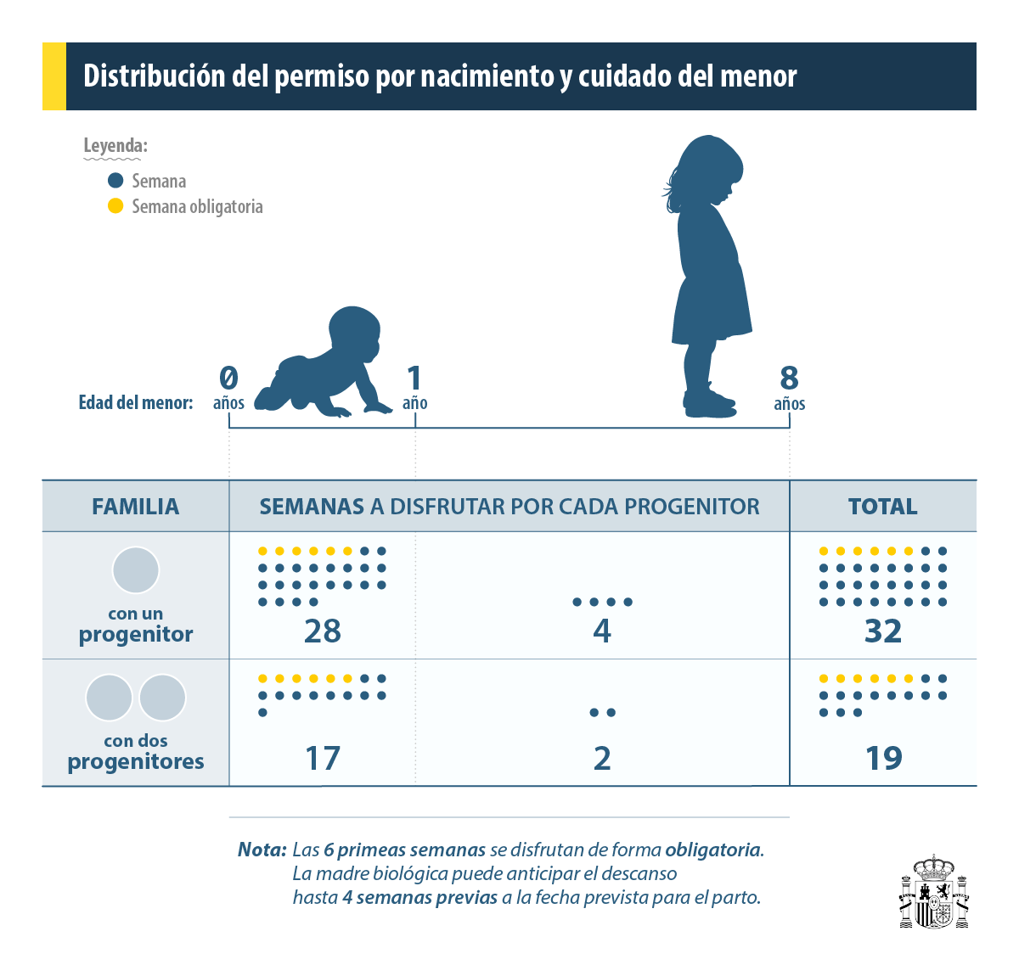

Como se pode gozar do permiso se o parto é prematuro?
Nos casos de parto prematuro e nos que, por outras circunstancias, o neonato deba permanecer hospitalizado despois do parto, o período de suspensión do contrato poderá computarse a partir da data da alta hospitalaria. Exclúense deste cómputo as seis semanas posteriores ao parto.
Se o parto é prematuro con falta de peso ou o neonato require, por algunha condición clínica, hospitalización despois do parto durante un período superior a sete días, a suspensión prorrogarase tantos días como o neonato estea hospitalizado, cun máximo de trece semanas adicionais.

Que ocorre se o bebé ou un dos seus pais morre?
En caso de falecemento do fillo ou da filla, o período de suspensión non se reduce, agás cando, unha vez finalizadas as seis semanas de descanso obrigatorio, un ou ambos os proxenitores soliciten a reincorporación ao posto de traballo.
En caso de falecemento dun dos proxenitores, o outro proxenitor poderá utilizar totalmente ou, se for o caso, parte do permiso restante.

Quen asume o custo do novo permiso de ampliación?
A Seguridade Social asume o custo total do permiso por nacemento e coidado de menor e aboará 100% da base reguladora. A prestación está exenta de IRPF, polo que o importe a ingresar será o salario bruto da nómina, sen retención de Facenda.

Como podo solicitar a prestación?
- Con certificado dixital: Se tes certificado dixital ou usuario e contrasinal en Cl@ve, a través do portal A túa Seguridade Social, na sección de Prestación por nacemento e coidado do menor.
- Sen certificado dixital: Se non tes métodos de identificación previa, podes utilizar a plataforma para trámites sen certificado dixital do INSS, que encontrarás na web de prestacións da Seguridade Social.
- Por correo: Descarga e cubre o formulario de solicitude que encontrarás na web da Seguridade Social e envíao por correo ordinario á Dirección Provincial do Instituto Nacional da Seguridade Social ou ao Instituto Social da Mariña correspondente, canda o resto da documentación.
- Presencial: Deberá presentar a solicitude e a documentación con cita previa.

Que documentación teño que achegar?
- Solicitude da prestación.
- Acreditación de identidade dos proxenitores (DNI, pasaporte ou NIE)
- Para traballadores asalariados: Certificado da empresa no que conste a data de inicio do descanso laboral por nacemento e coidado do menor.
Ademais, en caso de nacemento:
- Informe de maternidade emitido polo Servizo Público de Saúde.
- Libro de Familia ou certificado da inscrición no Rexistro Civil do menor.
- No caso da xestación por substitución: Inscrición da filiación do nacido no Rexistro Civil a favor do proxenitor comitente (persoa que confía a xestación do seu fillo a outra persoa) ou a inscrición da filiación do fillo no Rexistro Civil español a favor do comitente e da nai biolóxica.
No caso de adopción ou acollemento:
- Libro de Familia ou certificado da inscrición no Rexistro Civil do recén nacido.
- Resolución xudicial pola que se establece a adopción ou resolución administrativa ou xudicial pola que se concede o acollemento familiar.
- Cando for necesario desprazarse ao país de orixe do menor adoptado, é necesario achegar a documentación emitida polo órgano competente da comunidade autónoma de residencia na que se xustifique o inicio dos trámites para a adopción.

